COACHING HAPPYLOUP
Blokstraat 32
8000 Brugge
0472 82 72 81
0679.590.314
BE82 7350 5376 5468

Toelichten traject Kernkwadranten

DEEL I

- 3 x 3u opleiding manager/particulier (niet verplicht)

Een pitstop checklist wordt ter voorbereiding ingevuld en doorgemaild, deze checklist is gebaseerd op de Integrale benadering van Core Quality International, waarbij steeds drie dimensies bekeken worden:
HET/ WIJ en IK.
Het gaat er daarbij om dat zowel de inhoud (HET) moet kloppen, de verhoudingen (WIJ) moeten kloppen en de innerlijke houding (IK) moet kloppen.
Klopt een van de drie niet, dan eindig je waarschijnlijk met niets.
Wanneer een situatie bekeken wordt vanuit het middelpunt, is het altijd een succes!

Onderstaande vragen kunnen snel inzicht geven in wat aandacht vraagt.

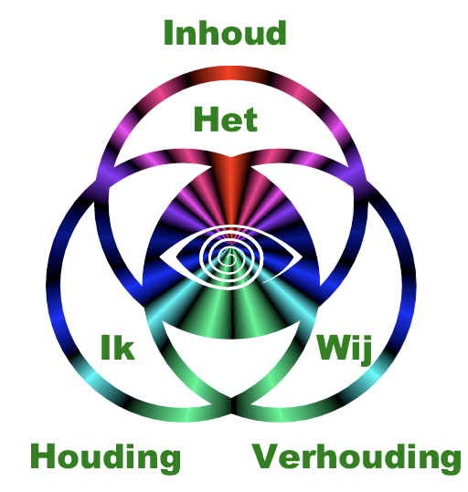

Vervolgens wordt er met de manager/particulier een visualisatieoefening ter verduidelijking van de kwaliteiten en uitdagingen gedaan, dit wordt opgebouwd vanuit een verlangen, hier gaan we dus de kracht van de IK planeet gaan onderzoeken. Terwijl de checklist een duidelijke tool is van de HET planeet (cijfermatig en analytisch)

Tot slot gaan we aan de hand van open vragen het kernkwadrant gaan opstellen. Hier wordt voornamelijk aandacht gegeven aan de verbinding tot anderen, de communicatie. ( WIJ planeet)

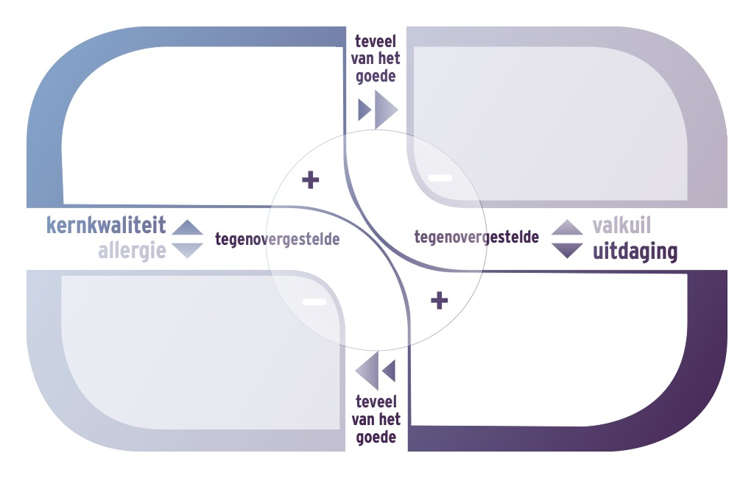

Bij het Coaching traject privé wordt er na het opstellen van 4 kernkwadranten een aantal oefeningen gemaakt.
We lopen in de kwadranten, waardoor we merken hoe we momenteel uit disbalans zijn. Door de kwadranten te lopen komen we ook te weten hoe we ons gedragen in onze valkuil of allergie en wat het resultaat is om naar onze kwaliteit te kijken. Wat is de rol van onze uitdaging in dit verhaal… Deze oefeningen zijn intens maar heel verhelderend in zelfreflectie. Ter verduidelijking wordt er soms ook een creatieve oefening gemaakt om hier helderheid in te krijgen.

Dit traject is enkel voor de manager en wordt aangeboden buiten de organisatie om, het is ook het traject die gevolgd wordt bij particulieren in privé.
Het is niet verplicht dit toe te voegen in het teambuildingspakket.
Prijs: 60 euro/uur. (Gemiddelde duur: 3x 3u)

DEEL II

Het teamtraject start met het invullen/aanleveren van:

- Een pitstoplijst (zie boven)
- Het aanleveren van de kwaliteiten, sterke punten van de manager/leidinggevende. (Wordt aangeleverd in kernkwadranten, indien coaching manager werd gevolgd.)
- Lijst van de deelnemende werknemers met een kwaliteit en een valkuil vanuit het oogpunt van de manager/leidinggevende (hoe ziet hij/zij zijn WN)

1ste teambuilding (3u)

We starten met een creatieve oefening rond de kwaliteiten in het team
Uitleg over kernkwadranten binnen een team of organisatie.

Vervolgens werk ik alle creatieve tekeningen uit.

2de teambuilding (3u)

We verdelen het team in groepen.
Iedere groep doorloopt het kaartspel. Er wordt telkens gereflecteerd naar de groep, het team. Hoe zouden we reageren als team? De resultaten worden genoteerd en afgegeven na de sessie.

Samenbrengen van alle gegevens en de kwadranten opstellen van het team.
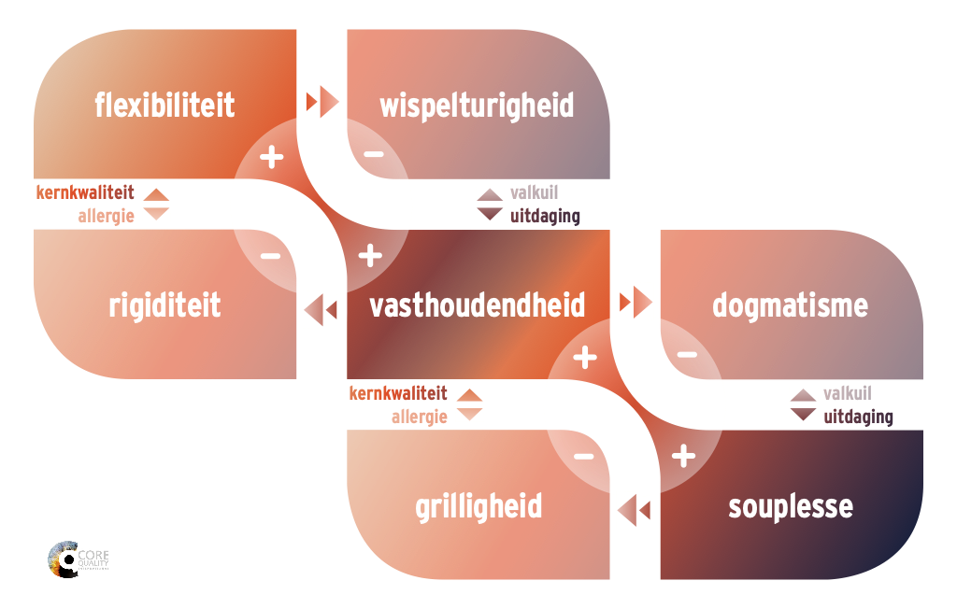

3de teambuilding (3u)

Bespreking van de kwadranten
    - Wat maakt jullie sterk?
    - Wat gebeurt er in de groep als jullie uit de bocht gaan?
    - Wat brengt jullie uit evenwicht?
    - `Wat maakt je onpopulair in de groep?
    - Wat moet je vooral niet doen?
    - …

Ruimte voor reflectie en vragen.

Prijs: 895 euro ex btw. (Exclusief deel I, max 16 werknemers per traject)

Er kan na deze teambuildings verder gewerkt worden rond conflicthantering, gerichte marketing in mijn bedrijf, creatief oplossingsgericht werken, communicatietechnieken, enz., …

Een prijsofferte voor deze modules wordt opgesteld na bespreking.

Geïnteresseerd in het traject? Vraag gerust meer info via:
Vero_happyloup@hotmail.com

Hopend u hiermee van dienst te zijn,
Met vriendelijke groeten,

Veronique Vyncke

